RIWAYAT HIDUP
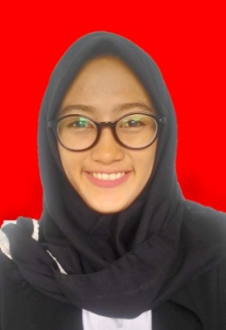
Nurul Fajriani, lahir di Palopo pada tanggal 29 November 1994. Penulis merupakan anak tunggal dari pasangan Muh Ilyas dan Nannu. Penulis mulai memasuki jenjang pendidikan Taman Kanak-kanak di TK Islam Biringkanayya pada tahun 1998 dan tamat pada tahun 2000. Penulis melanjutkan kejenjang Sekolah Dasar di SD Negeri Daya 1pada tahun 2000 dan tamat pada tahun 2006. Pada tahun 2006 melanjutkan pendidikan di SMP Negeri 25 Makassar dan tamat pada tahun 2009. Kemudian pada tahun 2009 penulis melanjutkan pendidikan di SMA Negeri 6 Makassar dan tamat pada tahun 2012. Pada tahun yang sama penulis melanjutkan pendidikan di Universitas Negeri Makassar, Fakultas Ilmu Pendidikan, Program Studi Pendidikan Guru Sekolah Dasar. Penulis merupakan anggota dari Lembaga Seni Sulapa Appa’ Prodi PGSD Kampus Makassar FIP UNM pada tahun 2013 sampai sekarang dan pernah menjabat sebagai Sekretaris Umum pada periode 2013-2014 dan 2014-2015.

